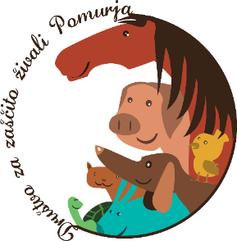Društvo za zaščito živali Pomurja

**Novice – ZIMA 2021**

**SKRB ZA ŽIVALI POZIMI**

V mrzlih zimskih dneh poskrbimo, da imajo živali **toplo zavetje** in da se **dobro počutijo**, ko jih v prazničnem obdobju pogosto strašijo poki petard in druge pirotehnike. Živali ne vedo, da to pokanje pomeni praznovanje ljudi, ne vedo, da bo minilo in kaj se dogaja. Vsak pok jim predstavlja grožnjo, strah in trpljenje.

Živali, kljub temu, da so pokrite z dlako ali perjem, pri nizkih temperaturah zebe. Izpostavljenost mrazu občutijo kot bolečino in lahko resno škoduje njihovemu zdravju. Zato poskrbimo za primerno bivališče.

**PSI in MAČKE**

**NAJLEPŠE JE, ČE SO LAHKO Z NAMI, V HIŠI, NA TOPLEM.** Če to res ni možno pa poskrbimo, da kljub temu **zimo preživijo brez bolečin in jim zagotovimo zadovoljene osnovne življenjske potrebe.**

* Lesena uta, hiška, ki je dobro izolirana ter napolnjena s **slamo**. Deke niso tako primerne, saj postanejo vlažne in povzročajo nasproten učinek - hladijo. Hiša mora biti dvignjena od tal in dvoprekatna (zavetje, da ni direktnega vhoda mraza).
* Ob hudem mrazu jim ponudimo hodnik, garažo, prostor s primerno temperaturo.
* Vedno mora biti na razpolago sveža tekoča voda (menjamo večkrat na dan), hranimo jih pa predvsem z kakovostnimi briketi, ki ne zamrznejo.
* Pomembno je, da dobijo dovolj GIBANJA. V primeru soljenja cest, psu po sprehodu umijemo in obrišemo tačke, da ne nastanejo rane.

**PTIČI**

Pozimi ptiči težko najdejo hrano, zato jim **nastavimo semena** in pomagamo preživeti zimo.

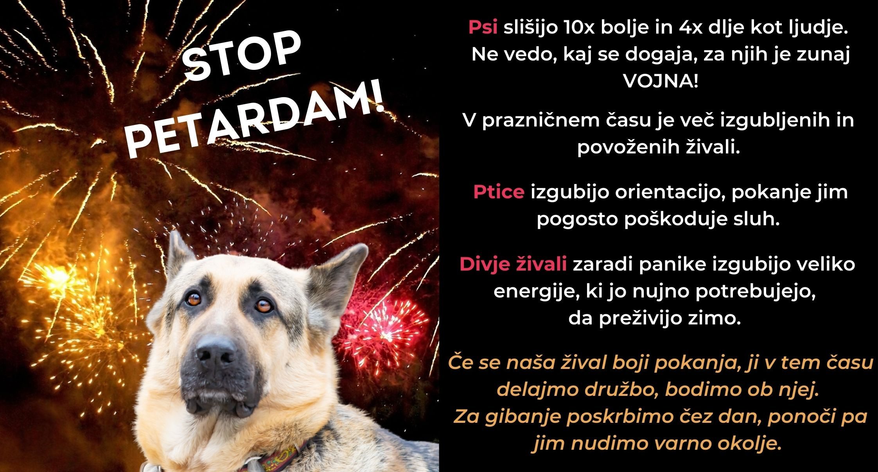Ideja: semena vsipajte v modelčke za piškote, prelijte z želatino (agar-agar), s palčko naredite luknjico za vrvico. Ko se strdi obesite na drevo (pazite na prisotnost in pozornost mačk).

**PRIJAZEN VESELI DECEMBER**

December je pogosto veseli, vse prevečkrat pa za živali zelo žalosten. Poleg mraza, ki jih ogroža in petard, ki jih strašijo, ljudje pogosto ravnajo nepremišljeno.

**Živali NISO darilo**

Pogosto si ljudje podarjajo živali za darilo. To je neodgovorno in tudi kaznivo. Kaj se pogosto zgodi s temi živalmi? Ljudje se jih naveličajo ali niso zmožni primerno poskrbeti za njih, zato pogosto **nesrečno životarijo** v slabih razmerah, pozabljene in osamljene ter povzročajo slabo voljo skrbnikom.

Če želite resnično pomagati živalim, se o tem doma temeljito pogovorite ter **posvojite** takšno, ki nujno potrebuje nov dom – v zavetiščih in pri društvih jih še veliko čaka na svojo srečo.

Pri nakupovanju kozmetike pa bodite pozorni **ali podjetje svoje izdelke testira na živalih**. Seznam – Črno in belo listo, si lahko ogledate na naši spletni strani ali nam pišite: [dzzpom@gmail.com](mailto:dzzpom@gmail.com) in vam jo pošljemo.

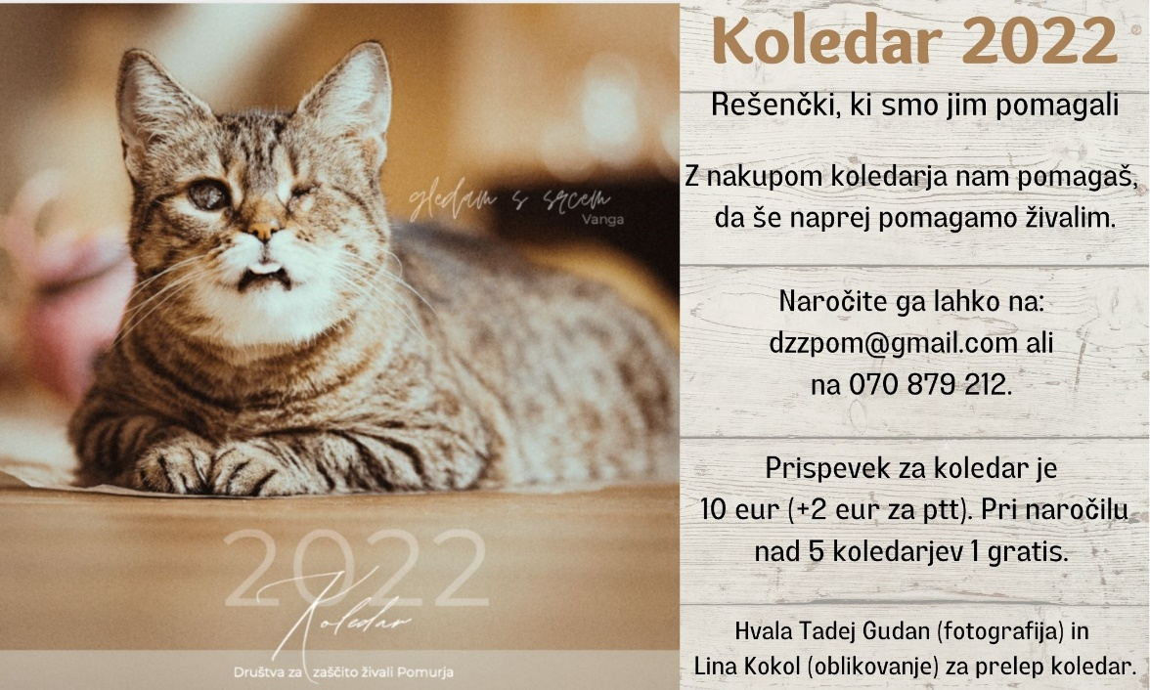**DOBRODELNOST**

**Koledar** je prelepa priložnost, da podprete naše delo in hkrati nekoga razveselite.

**Namenitev dohodnine**

Država se v korist organizacijam, ki delujejo v javnem interesu, odpove 1 % dohodnine. Vas to ne stane nič! V kolikor ta del dohodnine ne namenite nobeni organizaciji, ta ostane državi.

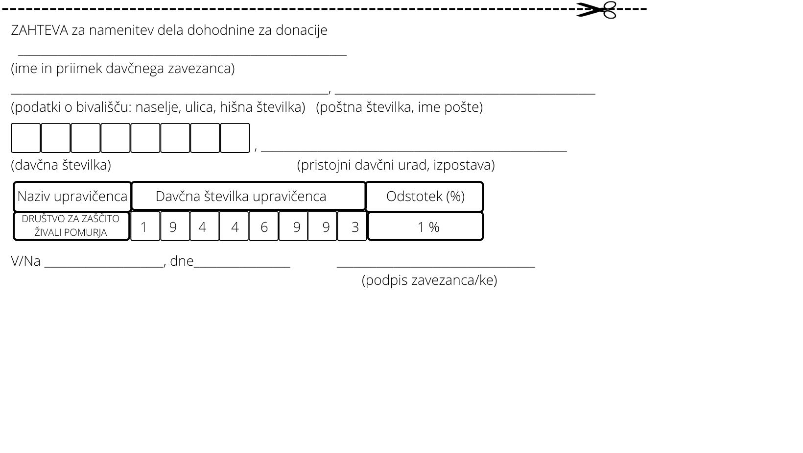Vse kar morete narediti je, da spodnji obrazec **izpolnite, odrežete in pošljete** na naslov društva:

**Društvo za zaščito živali Pomurja, Trg zmage 8, 9000 Murska Sobota** ali na naslov krajevno pristojnega davčnega urada, kjer ste zavezanec za dohodnino - **najkasneje do 31. 12. 2021.**